Diagrama UML:
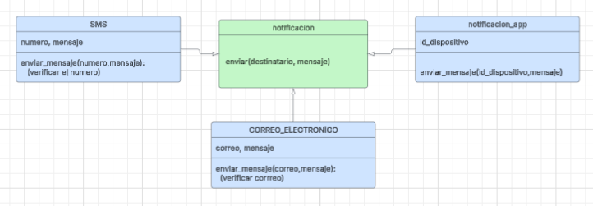
Casos de prueba ejercicio 2
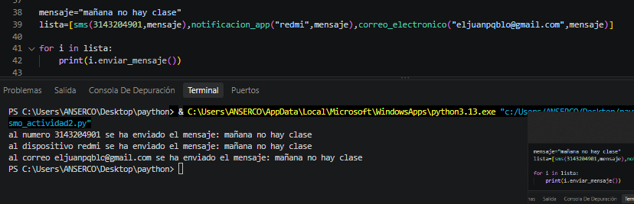
Prueba de error
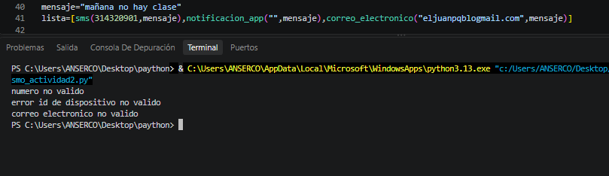
- ¿Qué método se sobrescribe en las clases derivadas?
Enviar_mensaje()
- ¿Por qué el programa puede tratar todos los objetos como notificaciones?
Por la herencia
3. ¿Qué ventaja ofrece el polimorfismo si posteriormente se agrega una notificación por
WhatsApp?
Solo había que escribir la clase y reutilizar la lógica de la función y la función enviar_mensaje()

Ejercicio 3:
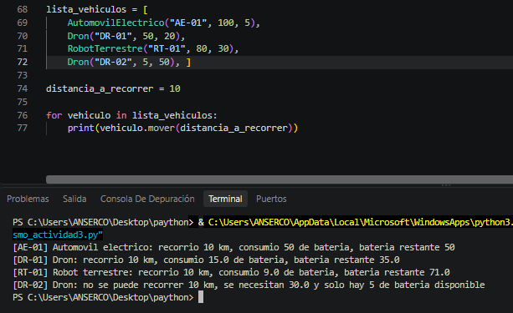
Diagrama uml
